作成日（平成29年12月）
泉佐野保健所で貸し出しを行う
喫煙防止対策の教材一覧

-紙芝居編-
対象：小学校低学年まで
No. | オススメ度 | 題名 | 画像 | 主な内容
1 | ★★☆ | エッヘン！  なんだかノドがへん・・・  （12場面）  作・絵：中島美ね子  発行：2000年8月31日 | 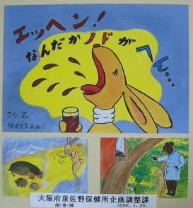 | 空気がきれいな動物村。医者のクマ先生も暇でしょうがありません。  ところがある日、「エッヘン、エッヘン・・」おかしな咳の患者さんがいっぱいに。「なんだかヘンだ」。世話焼きウサギのミミさんは、カエルちゃんと一緒に村を調べに走ります。すると、モグラさんの家からモクモク煙と変な臭いが・・。
2 | ★★☆ | タバコなんてけっとばせ！  （14場面）  絵・文：千葉倫子  発行：2000年8月31日 | 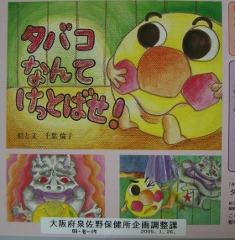 | 高校生のトオルくんは、サッカー大好き少年。いつも、なかよしのサッカーボールと一緒です。でも最近、何だか元気がありません。心配顔のサッカーボールくんの前に、「トオルの大親友」と名乗るケムリの怪物が現れたのです。  タバコをやめさせたいサッカーボールと、タバコをやめると消えてしまうケムリ怪物との戦いの結果はいかに・・。
3 | ★★★ | タバコのない星のピコからのメッセージ  （12場面）  作・文：小原美知子  発行：2003年2月28日 | 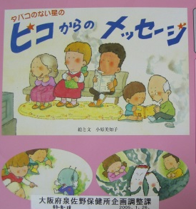 | ある晩、ひろきくんの家に突然大きな音とともに、奇妙な格好をした“ひと”が飛び込んできた。それは遠い星から来た宇宙人ピコだった。  ひろきくんのパパからタバコを勧められたピコは、不思議な力（体の中を覗いてみたり）でひろきくんの家族にタバコの害を説明した。そして、“タバコをなくそう”というメッセージを広げるために、すてきな香りの花のタネを残していく。
4 | ★★☆ | モク星への旅  （14場面）  絵・文：王尾裕子  発行：2003年2月28日 | 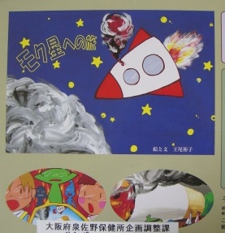 | 灰色の星、モク星に不時着した僕たちは、モク星の人たちを救うために協力することになった。  でもなぜこんな灰色の星になってしまったのだろう・・。タバコで汚されたモク星では体調の悪い大人や子どもが増え、空気や空・緑が灰色に染まっている。花や緑やきれいな空気は戻ってくるのだろうか？
5 | ★★★ | たばこはやめて！  （13場面）  絵・文：北海道旭川市立旭川第五小学校 保健体育委員会  発行：2004年1月31日 | 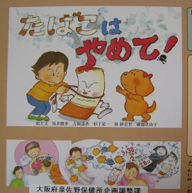 | わたしは犬のさくら。勝一くん一家にかわいがられています。パパとママと勝一くんと妹の春子ちゃんはとても仲がいいのに、なぜかときどき仲が悪くなります。それはなぜ？  どうやらパパが吸うタバコと関係がありそうです。さくらが家族にタバコの害について説明します。パパはタバコをやめられるのか！？
6 | ★★★ | たばこ すうたらあかん！  (10場面)  絵・文：小原美知子  発行：2001年4月15日（改訂版） | 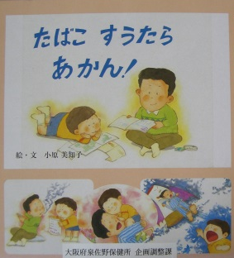 | 「おっちゃん、ぼくを海外旅行に連れて行ってくれるって約束したのに。」  弟を肺ガンで失った小原さんが、タバコの恐ろしさを、一人でも多くの人に知っていただきたいと願い、やさしいおじさんをガンで失ってしまう主人公ひろき君の目を通して、語りかけます。  ひろき君はおっちゃんの死を通して、一人でも多くの人にタバコをやめてもらうよう頑張ると誓う。
7 | ★★☆ | あるタバコの探検  （15場面）  絵・文：鹿児島県松元町立春山小学校六年  発行：2001年4月15日（改訂版） | 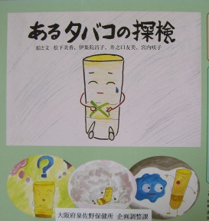 | なぜ僕は嫌がられるんだろう？吸っている人たちはどうなっているんだろう？  タバコが突然疑問を抱いて、自分の害と迷惑について調べる探検の旅に出かけます。  様々な体験をしながらわかってきたことを、人間の皆さんに「害に気づいて！」と訴えかけるユニークなストーリー。
8 | ★★☆ | 動物村のもくもく大事件  （20場面）  絵・文：栃木県佐野市立界小学校、植野小学校、岩舟町立岩舟小学校  発行：2001年11月30日 | 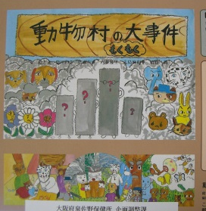 | 平和な動物村に、灰色の煙を出すある家族（もくもく家族）が越してきた時から、何かが変わってしまいます。  その煙に近づくと次々と病気になっていく村人達。村長さんはクスノキ博士の知恵を借りにでかけます。もくもく家族を村から追いだすのか、お互いにとっての良い解決策は？
9 | ★★☆ | 子どもをけむりからまもり隊  （13場面）  絵：池元幸子  文：安藤恵美子  発行：2001年11月30日 | 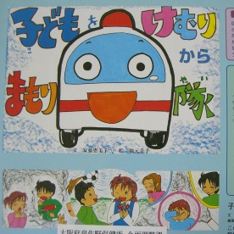 | ぼくは、元気村の救急車「ピーポー」。村の人たちはとっても元気で、ぼくは出番も少なくゆっくりしてたんだけど、この頃、村の人たちの様子が変なんだ。  みんなを次から次へと病院に連れて行くことになってしまった。元気村に一体何が起こったんだろう。どうもタバコの煙のせいのようだけど・・。  ピーポーは町中にタバコの害や受動喫煙について呼びかけた。そして、「子どもをタバコの煙から守り隊」を作って頑張っている。
10 | ★★☆ | ゆうくん  たばこの国へ行く！  （16場面）  制作：大阪府八尾保健所 | 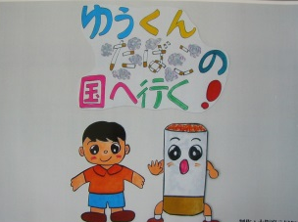 | 小学2年生の男の子ゆう君のパパはタバコを美味しそうに吸います。  タバコに興味をもったゆう君の前に、大きくなったタバコ君が現れて、「子どもはタバコを吸うたらあかん」と言います。  タバコの本当の姿を知るために、一緒にたばこの国へ行くことになりました。  はたして、ゆう君はタバコを吸いたいと思うのでしょうか？
11 | ★★☆ | けむりの部屋  （15場面）  絵・文：柿本香苗、柿本千春 | 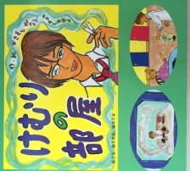 | タバコをこよなく愛する男、田葉孝太郎は、友人に教えられ、吸いきれないほどのタバコをわけてくれるという部屋にやってきた。そこには美しい女性がいて、彼にある申し出をする…。  空気をきれいにする「きよらか草」を取ってくれば、タバコをわけてくれると言う…。  でも、「けむりの部屋」とは何？…。

